Le bain à remous ou jacuzzi
Bain bouillonnant d'eau chauffée à 35-37°C et remuée par des bulles d'air, le jacuzzi est souvent très apprécié.
Origine: Etats Unis où un immigré italien du nom de Roy Jacuzzi a inventé et commercialisé la première baignoire à remous en 1968

Bienfaits : Oxygénation des tissus, stimulation de la circulation sanguine, soulagement des douleurs …
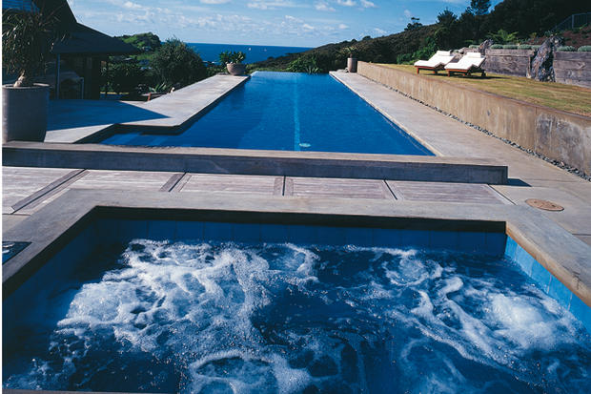

Le bain turc ou hammam

Bain de vapeur à environ 50°C, le Hammam offre une atmosphère chaude et humide supportable pour nombre de gens.

Origine : Turquie
Bienfaits : Apaisement des tensions musculaires, relaxation, soulagements de douleurs ligamentaires, nettoyage de la peau en profondeur par dilatation des pores.

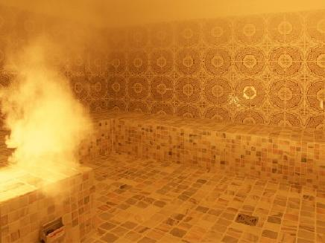

Inconvénient : L’humidité favorise la prolifération des bactéries, portez donc un maillot et utilisez une serviette de bain pour vous asseoir.

Déconseillé en cas de : Grossesse, troubles circulatoires ou cardiaques, maladie de peau.

La Cabane à Sudation ou Sauna

Bain de chaleur sèche dont la température est assurée par des pierres chauffées, traditionnellement volcaniques, sur lesquelles est r régulièrement versée une louche d’eau pour créer un nuage de vapeur.
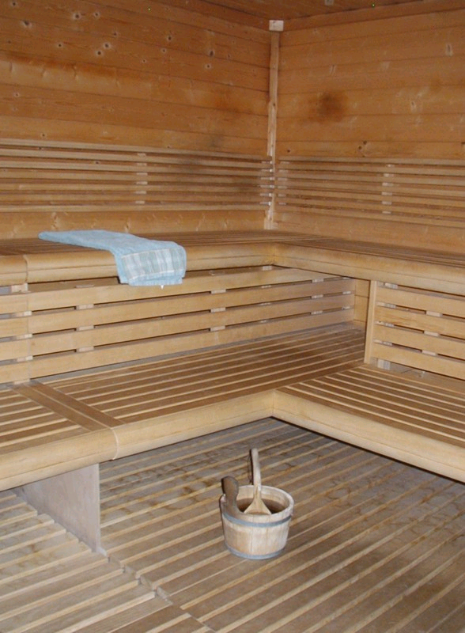

Origine : Pays Scandinave
Bienfaits : Apaisement des tensions musculaires, élimination de la fatigue, stimulation de la circulation sanguine…
Inconvénient : L’atmosphère chaude et sèche peut entraîner une sensation de suffocation.
Sortez prendre une douche fraîche dés que vous en ressentez le besoin.

